**АНАЛИТИЧЕСКАЯ ЗАПИСКА**

**об оперативной обстановке с пожарами и их последствиями, проводимой профилактической работе в зоне ответственности**

**ГБУ РС (Я) «ГПС РС (Я)» на 31.10.2021**

На отчетный период, с января по октябрь месяцы 2021 года оперативная обстановка с пожарами на территории Республики Саха (Якутия) характеризовалась следующими основными показателями: зарегистрировано 1900 пожаров (АППГ 2275; *меньше* *на* 16,5%); прямой материальный ущерб от пожаров составил 77 462 761 руб. (АППГ 92 088 497 руб.; *меньше на* 15,9%); при пожарах погибли 74 человека (АППГ 55 чел.; *больше* *на* 34,5%), в том числе 15 детей (АППГ 10; *больше на* 50%); получили травмы при пожарах 62 человека (АППГ 44 чел.; *больше на* 40,9%). Подразделениями пожарной охраны от огня спасено 216 человек (АППГ 223; *меньше на* 3,1%), материальных ценностей на сумму 409 983 300 руб. (АППГ 372 942 100 руб.; *больше на* 9,9%), эвакуировано 1288 человек (АППГ 1149 чел., *больше на* 12,1%).

**В зоне ответственности ГБУ РС(Я) «ГПС РС(Я)»** зарегистрировано 862 пожара (АППГ 922; *меньше на* 6,5%); прямой материальный ущерб от пожаров составил 46 492 962 рублей (АППГ 25 812 509 рублей; *больше на* 80,1%); при пожарах погибли 48 человек (АППГ 22 чел.; *больше на* 118,2%), в том числе 13 детей (АППГ 6; *больше на* 116,7%); получили травмы при пожарах 43 человека (АППГ 17 чел.; *больше на* 152,9%). Подразделениями ГБУ РС(Я) «ГПС РС(Я)» от огня спасено 30 человек (АППГ 23; *больше на* 30,4%), материальных ценностей на сумму 7 628 022 (АППГ 38 948 000 рублей; *меньше* на 80,4%), эвакуировано 210 человек (АППГ 72; *больше на* 191,7%).

**- в районе выезда подразделений ГБУ РС(Я) «ГПС РС(Я)»** зарегистрировано 768 пожаров (АППГ 864, *меньше* на -11,1%); при пожарах погибли 35 человек (АППГ 13 чел., *больше* на 169,2%), в том числе 10 детей (АППГ 4; *больше* на 150%); получили травмы при пожарах 39 человек (АППГ 12 чел.; *больше* на 225%).

**- в районе выезда подразделений МПСС** зарегистрировано 2 пожара, погибших и травмированных не зарегистрировано.

**- в районе выезда подразделений ДПО** зарегистрировано 63 пожара (АППГ 43; *больше* на 46,5%); при пожарах погибли 12 человек (АППГ - 8 чел.; *больше* на 50%), в том числе 3 детей (АППГ 2; *больше* на 50%); получили травмы при пожарах 2 человека (АППГ 4 чел.; меньше на 50%).

**- за пределами района выезда подразделений пожарной охраны** зарегистрировано 29 пожаров (АППГ 15, *больше* на 93,3%), погиб 1 человек (АППГ 1, 0%); получили травмы при пожарах 2 человека (АППГ 1; *больше* на 100%).

**Всего с начала 2021 г:** выездов – 2996, привлечены – 9480 чел. л/с, 4313 ед.техники.

**Оперативная обстановка с пожарами по Республике Саха (Якутия)**



Относительные показатели на 10 тыс. населения, характеризующие обстановку с пожарами на отчетный период в Республике Саха (Якутия) следующие: по количеству пожаров – 19,5 (АППГ 23,4); по числу погибших при пожарах людей – 0,8 (АППГ 0,6); по числу травмированных при пожарах людей – 0,6 (АППГ 0,5).

Относительные показатели количества пожаров на 10 тыс. населения в зоне ответственности ГПС РС(Я) составляют 17,7, что на 10,3% меньше общереспубликанского показателя; по числу погибших при пожарах людей 1,0, превышает на 25%; по числу травмированных при пожарах людей 0,9, превышает на 50% аналогичные общереспубликанские относительные показатели.

Если рассматривать относительные показатели на 10 тыс. населения проживающего на территории, то наиболее негативная обстановка складывается в Оймяконском (55,9), ГО Якутск (35,9), Сунтарском (33,3), Томпонском (29,5), Ленском (26,8) районах. Средний уровень риска по анализируемому диапазону составляет – 17,2.

Также относительные показатели количества погибших на 10 тыс. населения, проживающего на территории, указывают на наиболее негативную обстановку складывающуюся в Оймяконском (3,8), Среднеколымском (2,7), Верхнеколымском (2,5), Кобяйском (2,5), Жиганском (2,4), Мегино-Кангаласском (1,9) районах. Средний уровень риска по анализируемому диапазону составляет - 0,9.

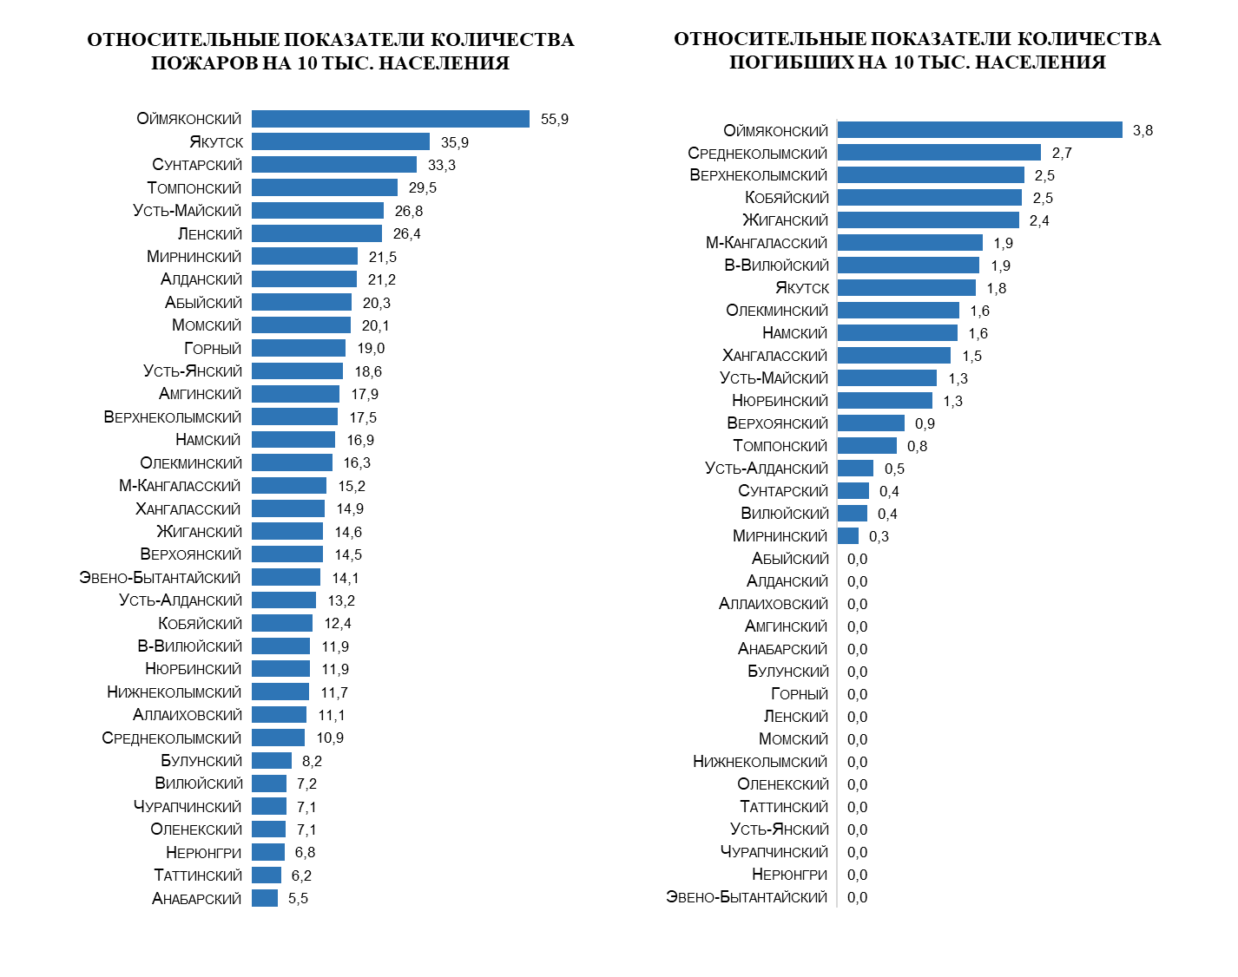

За анализируемый период наибольшее количество пожаров произошло в мае – 140 пожаров и июне – 129 пожаров, что обусловлено сезонным ростом количества горения мусора и сухой растительности.

Наибольшее количество погибших зарегистрировано в феврале – 13 человек (при 9 пожарах) и апреле – 9 человек (при 5 пожарах).

Наибольшее количество травмированных зарегистрировано в апреле – 9 человек (при 5 пожарах) и январе – 8 человек (при 4 пожарах).

По общему количеству пострадавших людей при пожарах (погибших и травмированных) за анализируемый период наибольшее количество произошло в апреле – 18 человек и феврале – 17 человек.

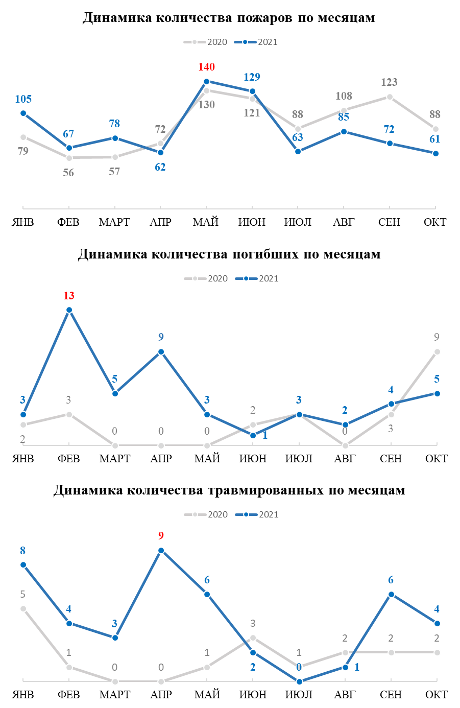

По виду населенных пунктов, обстановка с пожарами распределилась следующим образом: в городах произошло 117 пожаров (14%), погибло 8 человек, получили травмы 8 человек; в поселках 313 пожаров (36%), погибло 12 человек, травмы получили 8 человек; в сельской местности 388 пожаров (45%), погибло 27 человек, травмы получили 25 человек; вне территории населенных пунктов 44 пожара (5%), погиб 1 человек, травмы получили 2 человека.

**Распределение количества пожаров и последствий от них по виду населенных пунктов**



Пожары зарегистрированы в 34 районах и 2 городских округах республики. Рост пожаров отмечается в 12 районах. Значительный рост количества пожаров наблюдается в 8 районах: *на 4 пожара* в Абыйском (8; 4); *на 5 пожаров* в Горном – (23; 18); *на 6 пожаров* в Усть-Майском (20; 14), Усть-Янском (13; 7); *на 7 пожаров* в Намском (42; 35); *на 10 пожаров* в Верхневилюйском (25; 15); *на 13 пожаров* в Нюрбинском (28; 15); *на 20 пожаров* в Сунтарском (78; 58).

Гибель людей зарегистрирована в 19 районах. Рост гибели людей при пожарах отмечается в 13 районах: *на 1 человека* в Верхнеколымском, Верхоянском, Кобяйском, Мирнинском, Усть-Алданском, Усть-Майском; *на 2 человека* в Нюрбинском, Оймяконском; *на 3 человека* в Хангаласском; *на 4 человека* в Верхневилюйском, Мегино-Кангаласском, Олекминском, ГО Якутск.

Травмы при пожарах зарегистрированы в 18 районах. Рост травмированных отмечается в 16 районах: *на 1 человека* в Аллаиховском, Верхнеколымском, Верхоянском, Горном, Жиганском, Кобяйском, Среднеколымском, Томпонском, Усть-Янском; *на 2 человека* в Мирнинском, Нюрбинском, Усть-Алданском; *на 3 человека* в Амгинском; *на 5 человек* в Верхневилюйском; на 7 человек в Олекминском, *на 8 человек* в Хангаласском.

**Сравнение с АППГ основных показателей по пожарам и их последствиям по районам в зоне ответственности ГПС РС(Я)**



С начала 2021 года зарегистрировано 11 пожаров с гибелью 2-х и более человек, при которых всего погибло 26 человек, в том числе 12 детей на территории: Мегино-Кангаласского района 2 пожара - 4 человека (21.01.2021 с. Хатылыма; 13.04.2021 с. Суола-Морук); ГО Якутск 2 пожара - 4 человека (16.02.2021 с. Маган; 25.05.2021 с. Хатассы); Нюрбинского района 1 пожар - 3 человека (22.02.2021 г. Нюрба); Олекминского района 1 пожар - 2 человека (28.02.2021 с. Дабан); Хангаласского района 1 пожар - 4 человека (07.04.2021 с. Чапаево); Намского района 1 пожар - 2 человека (27.07.2021 с. Хатас); Верхневилюйского района 2 пожара – 4 человека (25.09.2021 с. Оросу; 29.10.2021 с. Верхневилюйск); Кобяйского района 1 пожар – 3 человека.

Также 7 пожаров с травмированием 2-х и более человек при которых в сумме пострадало 24 человека, в том числе 9 детей на территории: Мирнинского района 1 пожар – 2 человека, Усть-Алданского района 1 пожар – 2 человека, Амгинского района 1 пожар – 2 человека, Верхневилюйского района 2 пожара – 4 человека, Олекминского района 1 пожар – 5 человек, Хангаласского района 1 пожар – 9 человек.

Так, пожары с групповой гибелью и травмированием произошли 07.04.2021 в многоквартирном жилом доме с. Чапаево Хангаласского района, где погибло 4 человека, в том числе 2 детей и получили травмы 9 человек, в том числе 5 детей и при пожаре 29.10.2021 в многоквартирном жилом доме с. Верхневилюйск Верхневилюйского района, где погибло 2 взрослых и травмировано 3 детей.

В 2021 году, по сравнению с 2020 годом увеличилась доля погибших детей. В текущем году погибло 13 детей (в 2020 году - 6 детей, рост в 2,2 раза). Гибель детей произошла в Верхневилюйском (1), Кобяйском (2), Мегино-Кангаласском (2), Намском (1), Усть-Алданском (1), Хангаласском (2) районах и ГО Якутск (4). Все пожары с гибелью детей произошли в жилом секторе, в том числе в частных домах – 4 пожара, в многоквартирных домах – 4 пожара. Шестеро малолетних детей в 2021 году погибли в результате оставления их дома одних без присмотра.

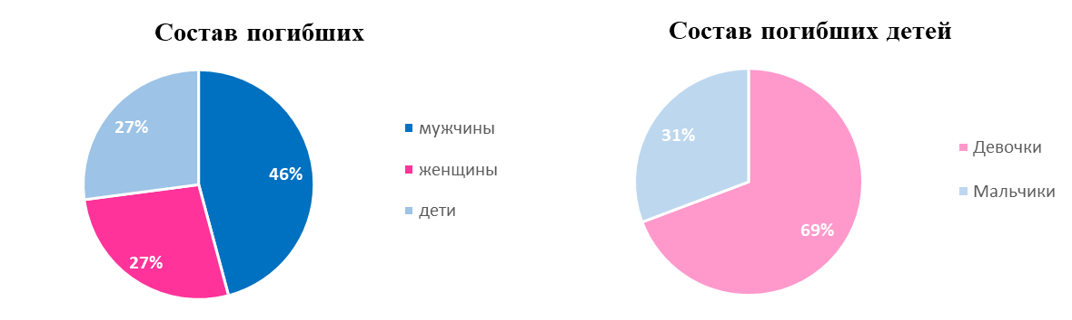

Всего на отчетный период зарегистрировано 48 погибших, в том числе: 22 мужчины, 13 женщин, 13 детей.

Погибших мужчин – 22, в том числе: 11 мужчин предпенсионного и пенсионного возраста (от 57 до 81 лет) и 11 мужчин трудоспособного возраста (от 22 до 48 лет).

Погибших женщин – 13, в том числе: 6 женщин предпенсионного и пенсионного возраста (53 до 65 лет) и 7 женщин трудоспособного возраста (от 28-40 лет).

Погибших детей - 13, в том числе: 9 девочек и 4 мальчика. В их числе: 2 детей начального и среднего школьного возраста (7 и 13 лет) и 11 детей дошкольного возраста (от 1 до 6 лет).

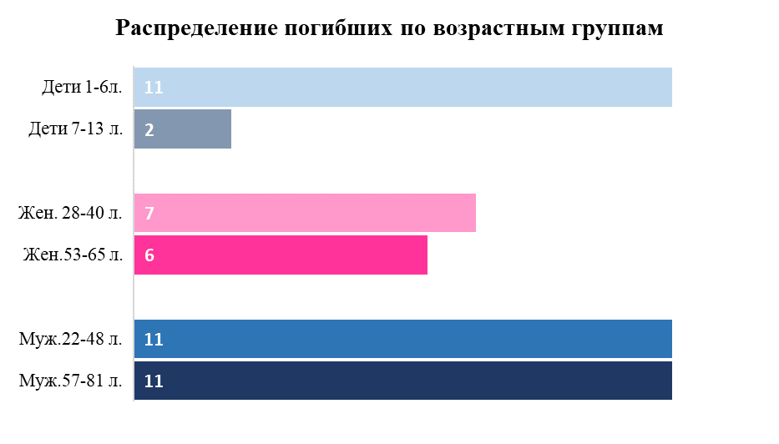

Основными условиями, способствовавшими гибели людей, явилось нахождение в состоянии алкогольного опьянения – предположительно 7 случаев (15%), невозможность принять правильное решение по причине малолетнего возраста – 13 случаев (27%), преклонный возраст – 10 случаев (21%), прочие условия, способствовавшие гибели – 18 случаев (37%).

Анализ показывает, что 48% погибших людей относятся к социально уязвимой части населения, а именно:

- дети - 13 человек (27%)

- пенсионеры - 10 человек (21%).

Также в результате пожаров погибли 25 человек (52%) прочего трудоспособного населения, в том числе безработные 6 человек.

Одним из основных условий, способствовавшим гибели людей, явилось нахождение в состоянии алкогольного опьянения – предположительно 7 случаев. Гибель людей, находящихся в состоянии алкогольного опьянения, произошла на территории 3 районов, в том числе: Мегино-Кангаласском (3), Мирнинском (1), Нюрбинском (3).

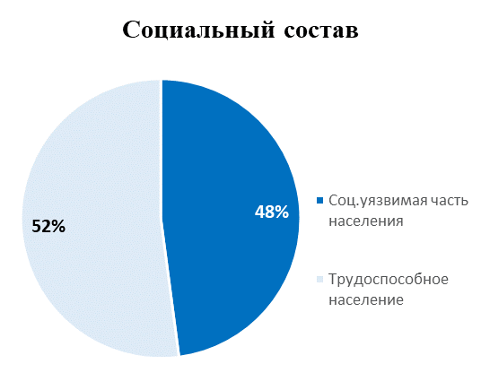

На отчетный период по дням недели наибольшее количество пожаров пришлось на субботу - 145 пожаров (по 17%) и пятницу -136 пожаров (16%), погибших на вторник – 12 человек (25%) и четверг – 10 человек (21%).

На отчетный период травмы различной степени тяжести получили 43 человека при 25 пожарах, в том числе: 24 мужчины, 10 женщин и 9 детей. Травмы при пожарах получены: 26 человек в многоквартирных жилых домах, 7 человек в частных жилых домах, 4 человека частных гаражах, 1 человек в частной бане, 1 человек в частном магазине, 2 человека в палатке, 1 человек в транспортном средстве, 1 человек в здании центрального рынка.

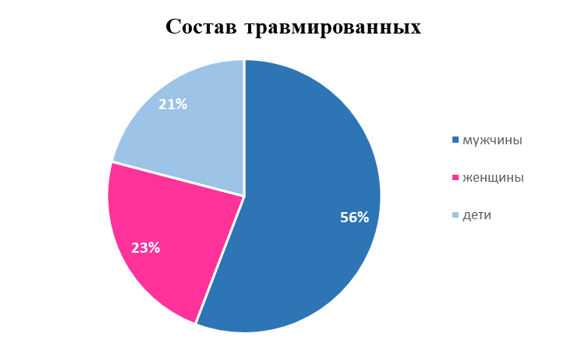

Основным местом возникновения пожаров в зоне ответственности ГПС РС(Я) является жилой сектор, где зарегистрирован 369 пожаров что составляет 42,8% от общего количества пожаров (АППГ 342; +7,9%), из них: в одноквартирных домах – 107 пожаров, в многоквартирных – 67 пожаров, в частных гаражах, банях и прочих постройках жилого назначения – 195 пожаров.

- Транспортных средствах –63 пожара (7,3%) (АППГ 47; +34,0%);

- Зданиях производственного назначения –36 пожаров (4,2%) (АППГ 23; +56,5%);

- Зданиях и помещениях предприятий торговли – 10 пожаров (1,1%) (АППГ 11; -9,1%);

-Зданиях учебно-воспитательного назначения - 7 пожаров (0,8%) (АППГ 3; +133%);

- Прочих объектах 377 пожаров (43,7%) (АППГ 496; -24,0%).

Наибольшее количество пожаров произошло:

- в жилом секторе в ГО Якутск (37), Намском (27), Сунтарском (26), Хангаласском и Олекминском (по 23), Мегино-Кангаласском (21);

- в зданиях производственного назначения в Мирнинском (11), Томпонском (10);

- на транспорте в Мирнинском (9), ГО Якутск (7), Олекминском (5);

- в зданиях предприятий торговли в Томпонском (2).

На объектах образования на отчетный период зарегистрировано 7 пожаров (АППГ 3; +133%), в том числе в зданиях: дошкольного образовательного учреждения (1), общеобразовательного учреждения (2), прочих учебных учреждениях (4) в 7 районах: Сунтарском, Эвено-Бытантайском, Усть-Алданском, Оленекском, Среднеколымском, Олекминском, Мегино-Кангаласском. Гибели и травм на объектах образования не допущено.

На объектах жизнеобеспечения (котельные, ДЭС) в текущем году произошло 9 пожаров. Пожары на объектах жизнеобеспечения произошли: в Томпонском – 4, Амгинском – 2, Жиганском – 1, Среднеколымском – 1, Вилюйском - 1. Зарегистрирована гибель 1 человека в здании котельной частного магазина 04.04.2021 в с. Балагачча Вилюйского района.

По сравнению с АППГ на отчетный период наблюдается рост пожаров в жилом секторе на 8%, в том числе в одноквартирных жилых домах на 26%, многоквартирных домах на 12%, садовый дом, дача на 43%, вагончик для жилья, дома мобильного типа на 100%, а в частных гаражах, банях и прочих постройках жилого назначения снижение на 3%.

Наибольшее количество пожаров в жилом секторе произошло в январе месяце – 62 пожара, в том числе в одноквартирных жилых домах 19 (31%) и в частных гаражах, банях и прочих постройках жилого назначения 30 (48%). Кроме того, тенденция к росту количества пожаров в жилом секторе наблюдалась в марте – 49 пожаров.

Отмечается рост количества погибших людей в жилом секторе на 130%. Всего в жилом секторе в текущем году погибло 46 человек, что составляет 96% от общего количества погибших, в том числе: в многоквартирных жилых домах 25 человек, из них 8 детей, в одноквартирных жилых дома 19 человек, из них 5 детей, в частных банях 2 человека.

Гибель 2 человек произошла вне территории населенных пунктов в здании гидрологического поста ЯУГМС (19.04.2021 устье р.Артык-Юрях Оймяконского района) и в здании котельной частного магазина (04.04.2021 в с. Балагачча Вилюйского района).





Основными причинами пожаров явились:

- неосторожное обращение с огнем 235 пожаров, что составляет 27,3% от общего количества пожаров;

- нарушение правил устройства и эксплуатации электрооборудования 136 пожаров (15,7%);

- нарушение правил устройства и эксплуатации печей 125 пожара (14,5%).

- прочие причины 366 пожаров (42,5%).

По итогам 10 месяцев 2021 года **негативная динамика по увеличению количество пожаров и последствиями от них** наблюдается в следующих районах:

*По росту трех основных показателей (пожары, гибель, травма)* отмечается 3 района: Верхневилюйский (рост пожаров - на 10, гибели людей – на 4 человека, травм – на 5 человек); Верхоянский (рост пожаров - на 2, гибели людей – на 1 человека, травм – на 1 человека); Нюрбинский (рост пожаров - на 13, гибели людей – на 2 человека, травм – на 2 человека).

*По росту гибели и травмированных* людей 6 районов: Верхнеколымский (рост гибели – на 1 человека, трамв – на 1 человека); Кобяйский (рост гибели – на 1 человека, трамв – на 1 человека); Мирнинский (рост гибели – на 1 человека, трамв – на 2 человека); Олекминский (рост гибели – на 4 человека, трамв – на 7 человек); Усть-Алданский (рост гибели – на 1 человека, трамв – на 2 человека), Хангаласский (рост гибели – на 3 человека, трамв – на 8 человек).

*По росту пожаров и гибели* 1 район: Усть-Майский (рост пожаров – на 6 пожаров, гибели – на 1 человека).

*По росту пожаров и травмированных* 3 района: Аллаиховский (рост пожаров – на 3 пожара, травм - на 1 человека); Горный (рост пожаров – на 5 пожара, травм - на 1 человека); Усть-Янский (рост пожаров – на 6 пожаров, травм - на 1 человека).

*По росту погибших* 3 района: Мегино-Кангаласский (рост погибших – на 4 человека; Оймяконский (рост погибших – на 2 человека); ГО Якутск (рост погибших – на 4 человека).

*По росту травмированных* 4 района: Амгинский (рост травмированных – на 3 человека), Жиганский (рост травмированных – на 1 человека), Среднеколымский (рост травмированных – на 1 человека), Томпонский (рост травмированных – на 1 человека).

*По росту пожаров* 4 района: Абыйский (рост пожаров – на 4 пожара), Булунский (рост пожаров – на 1 пожар); Намский (рост пожаров – на 7 пожаров), Сунтарский (рост пожаров – на 20 пожаров), Эвено-Бытантайский (рост пожаров на 1 пожар).

**По итогам 10 месяцев 2021 года стабильная оперативная обстановка** по трем основным показателям наблюдается в 9 районах: Алданском, Анабарском, Ленском, Момском, Нижнеколымском, Оленекском, Таттинском, Чурапчинском, Нерюнгринском.

Следует также отметить, снижение количества пожаров и их последствий по сравнению с аналогичным периодом прошлого года на территории районов:

*По снижению количества пожаров и погибших* 1 район: Алданский (снижение пожаров – на 3 пожара, погибших – на 1 человека).

*По снижению количества погибших и травмированных* 1 район: Абыйский (снижение гибели – на 1 человека, травм – на 1 человека).

*По снижению количества пожаров и травмированных* 4 района: Мегино-Кангаласский (снижение пожаров – на 10 пожаров, травм – на 5 человек); Момском (снижение пожаров – на 2 пожара, травм – на 1 человека); Оймяконском (снижение пожаров – на 4 пожара, травм – на 1 человека); Чурапчинском (снижение пожаров – на 17 пожаров, травм – на 3 человека).

*По снижению количества погибших* 1 район: Намский (на 1 человека).

*По снижению количества травмированных* 1 район: Усть-Майский (на 1 человека).

*По снижению количества пожаров* 14 районов: Анабарский (на 3 пожара); Верхнеколымский (на 4 пожара); Вилюйский (на 2 пожара); Кобяйский (на 11 пожаров); Ленский (на 5 пожаров); Мирнинский (на 7 пожаров); Олекминский (на 10 пожаров); Оленекский (на 5 пожаров); Таттинский (на 4 пожара); Томпонский (на 5 пожаров); Усть-Алданский (на 6 пожаров); Хангаласский (на 3 пожара), Нерюнгринский (на 4 пожара); ГО Якутск (на 32 пожара).

**Профилактические мероприятия**

С начала 2021 года подразделениями ГПС РС(Я) проинструктировано о мерах пожарной безопасности 163 950 человек (АППГ- 62 473, увеличение на 162%). В рамках обучения мерам пожарной безопасности проведено 3673 занятия, бесед и лекций о мерах пожарной безопасности и действиям при пожаре (АППГ-2322, увеличение на 58%) с охватом 88 431 человек (АППГ- 50 844, увеличение на 74%), в том числе детей – 60 146 (АППГ-32 129, увеличение на 87%).

Проведено и принято участие в 2549 совместных рейдовых мероприятиях (АППГ-702, увеличение на 263%), в том числе с ОВД - 479, ОНД - 693, ОМСУ –1159, ДПО-149, ЖЭУ – 69). В ходе рейдов проверено противопожарное состояние мест проживания 17 605 семей, находящихся в группе риска (АППГ- 4670, увеличение на 277%) (многодетных –10 474, пожилых граждан –3762, асоциальных – 3369).

На объектах с массовым пребыванием людей проведено 714 тренировок по эвакуации (АППГ-241, увеличение на 196%) с участием 47 302 человека.

По результатам осуществления профилактических мероприятий направлено 1044 информации о состоянии пожарной безопасности в жилом секторе, из них, в ОНД - 218, прокуратуру - 138, ОМСУ – 569, руководителям организаций – 115, органам исполнительной власти - 4.

Исполнение плана профилактической работы по количеству обученных и проинструктированных граждан за 10 месяцев 2021 года составил 274%. Профилактическая работа с населением проводится планомерно, количество обученных детей в населенных пунктах 60 146, обучено и проинструктировано всего 252 381 человек. По исполнению плана по количеству обученных и проинструктированных граждан во всех подразделениях ГПС РС(Я) показатели значительно превышают плановые. Если рассматривать долю по охвату профилактическими инструктажами, занятиями и беседами о мерах пожарной безопасности общего количества населения, проживающего на территории района, то наибольшие показатели отмечаются в Ленском (245%), Аллаиховском (105%), Верхнеколымском (119%), Абыйском (100%), Анабарском (90%), Усть-Янском (86%) районах. Низкая доля по охвату профилактическими инструктажами, занятиями и беседами о мерах пожарной безопасности общего количества населения в Сунтарском (17%), Среднеколымском (20%), Амгинском (22%), ГО Якутск (26%), Нюрбинском (30%), Нижнеколымском (35%).

В жилом секторе подразделениями ГПС РС(Я) за отчетный период по республике проинструктировано163 950человек. В том числе: в частном жилом секторе проинструктировано 87 860 человек, обследовано 31 680 частных домов (АППГ 11 173 чел.; увеличение на 184%); в многоквартирных домах проинструктировано 76 090 человек, обследовано 33 606 квартир (АППГ 28 920 чел.; увеличение на 196%).

Наибольшее количество в процентном охвате одноквартирных домов обследовано в Верхнеколымском (295%), Ленском (270%), Нерюнгринском (141%), Булунском (118%), Усть-Янском (109%) районах.

Наибольшее количество в процентном охвате многоквартирных домов обследовано в Ленском (260%), Среднеколымском (193%), Мирнинском (184%), Аллаиховский (133%), Булунском (161%), Нерюнгринском (168%).

Низкий уровень посещения одноквартирных жилых домов наблюдается в Вилюйском (5%), Сунтарском (14%), Чурапчинском (по 15%), Нижнеколымском (18%), Нюрбинском (18%), ГО Якутск (19%), Амгинском (20%), Усть-Алданский (20%), Горный (24%), Таттинский (24%), Усть-Майский (24%).

Низкий уровень посещения многоквартирных жилых домов наблюдается в Таттинском (30%), Алданском (32%), Вилюйском (34%), Абыйском (37%).

Одним из важных аспектов является профилактика мест проживания семей из группы риска: многодетных семей и семей, находящихся в социально-опасном положении.

В отчетном периоде, подразделениями ГПС РС(Я) в ходе совместных рейдов посещено 17 605 семей из группы риска, в том числе: 10 474 мест проживания многодетных семей (АППГ-2506, увеличение на 318%); пожилых граждан 3762 (АППГ 1315, увеличение на 186%); 3369 мест проживания неблагополучных семей (АППГ-849, увеличение на 297%).

Высокие показатели посещаемости мест проживания многодетных семей отмечено в Горном (160%), Оленекском (151%), Вилюйском (141%), Мегино-Кангаласском (132%), Оймяконском (108%).

Высокие показатели посещаемости мест проживания пожилых граждан отмечено в Вилюйском (184%), Анабарском (150%), Мегино-Кангаласском (130%), Таттинском (113%).

Высокие показатели посещаемости мест проживания неблагополучных семей отмечено в Томпонском (184 %), Усть-Майском (178%), Олекминском (177%).

Низкий уровень посещения мест проживания многодетных семей наблюдается в Сунтарском (12%), Олекминском (15%), Намском (18%), Момском (21%), Усть_Алданском (24%), Амгинском (32%)

Низкий уровень посещаемости мест проживания пожилых граждан отмечено в Хангаласском (2%), Сунтарском (3%), Чурапчинском (27%), ГО Якутск (17%), Усть-Майском (18%), Нюрбинском (28%).

Низкий уровень посещения мест проживания неблагополучных семей наблюдается в Намском (16%), Чурапчинском (36%), Верхоянском (39%).

Для информирования населения привлекаются все средства массовой информации (печатные, электронные), также размещение информации на противопожарную тематику на интернет-сайтах, рассылка информаций через мессенджеры и публикации постов на противопожарную тематику в социальных сетях.

В СМИ с начала года осуществлено 4948 выступлений и публикаций (АППГ-1255, увеличение на 294%), из них в печатных изданиях – 370 статей, на радио - 2778 выступлений, на телевидении – 1800 выходов. На интернет-сайте размещено 1138 информаций. Через социальные сети и мессенджеры направлено 23 127 информаций.

Распространено 170 437 листовок и памяток на противопожарную тематику (АППГ- 65 222, увеличение на 161%).

В соответствии с Соглашением о сотрудничестве с «НВК Саха» осуществляется прокат видео- и аудиороликов на противопожарную тематику на телеканале и радио НВК Саха, с начала 2021 года осуществлено 1563 выхода видеороликов и 1501 аудиоролик.

Также, в культурно-досуговых учреждениях (кинотеатрах) осуществлено 4912 показов видеосюжетов (видеороликов) на противопожарную тематику, с охватом зрителей в количестве 52 846 человек.

**В целях обеспечения пожарной безопасности за 10 месяцев 2021 года организованы и принято участие в проведении следующих профилактических мероприятий:**

1. Профилактическая операция «Новый год» (декабрь-январь).
2. Акция «Безопасный гараж» (январь –февраль).

3) Месячник пожарной безопасности в Республике Саха (Якутия)» (май).

4) Профилактическая операция «Предупреждение природных пожаров в пожароопасный сезон 2021 года» (май-сентябрь).

5) Профилактическая операция «Летний отдых профилактическая работа в детских оздоровительных лагерях РС(Я) (май-август).

6) I этап профилактической операции «Жилище 2021» (апрель).

7) Подготовка к учебному году (август)

8) Профилактическая операция «Школа» (сентябрь)

9) Месячник безопасности на объектах образования (сентябрь)

10) Обеспечение пожарной безопасности в проведении Единый день голосования в РС(Я) (сентябрь)

11) Акция «Вода – безопасная территория (июнь-сентябрь)

12) Профилактическая операция «Отопительный сезон» (сентябрь-ноябрь).

Во исполнение Протокола заседание Комиссии по предупреждению и ликвидации чрезвычайных ситуаций и обеспечению пожарной безопасности Республики Саха (Якутия) от 20.08.2021 г.№275 «О комплексных мерах по обеспечению пожарной безопасности Республики Саха **(**Якутия)» и приказа ГБУ РС (Я) «ГПС РС (Я)» от 23.08.2021 г. № 2401 **«О проведении пожарно-профилактической операции Школа»,** в целях формирования культуры безопасности жизнедеятельности населения и обучения подрастающего поколения основам безопасного поведения при возникновении чрезвычайных ситуаций с 1 по 30 сентября 2021 года на территории Республики Саха (Якутия) ) проведена пожарно-профилактическая операция «Школа». В рамках операции проведено 846 пожарно-профилактических мероприятий с охватом 27 890 студентов, учащихся и детей, также 10 071 педагогов и обслуживающего персонала учреждений образования. В том числе, проведено 305 практических тренировок по отработке действий в случае возникновения чрезвычайных ситуаций, 99 «Дней открытых дверей» в подразделениях пожарной охраны с отработкой практических навыков по использованию средств индивидуальной защиты органов дыхания, первичных средств пожаротушения, 92 выступлений в средствах массовой информации. Проведено 18 пожарно-тактических учений, 275 пожарно-технических занятий и 293 отработок документов предварительного планирования тушения пожаров на объектах образования. Инициировали в проведении и реализации решений 10 заседаний муниципальных комиссий по предупреждению и ликвидации ЧС по вопросам безопасности образовательных организаций.

Арктических районах проведено 79 открытых уроков по вопросам безопасности жизнедеятельности и 26 «Дней открытых дверей» в подразделениях пожарной охраны с отработкой практических навыков по использованию средств индивидуальной защиты органов дыхания, первичных средств пожаротушения.

В целях защиты жизни и здоровья людей от пожаров, повышения уровня защищенности объектов жизнеобеспечения, а также социально-значимых объектов и жилых зданий в осенне-зимний период с сентября по ноябрь 2021 года на территории Республики Саха (Якутия) проведена **профилактическая операция «Отопительный сезон»**. В рамках операции «Отопительный сезон» с 13 сентября по 01 ноября 2021 года проинструктировано 1770 человек персонала объектов, принято участие в проведении 503 профилактических обследований котельных и иных теплогенерирующих установок, а также мест хранения топлива. Проведено 576 противопожарных инструктажей с руководством и персоналом объектов, 734 выступления и публикаций в СМИ о правилах эксплуатации печей и других отопительных приборов, а также мерах пожарной безопасности в период осенне-зимнего пожароопасного периода, 282 собрания с жильцами в многоквартирных жилых домах, с коллективами организаций и сельских сходов по правилам эксплуатации печей и других отопительных приборов, а также по вопросам соблюдения мер пожарной безопасности и необходимых действий при обнаружении пожара, 1906 предупредительных мероприятий всех видов и форм, распространено 7825 агитационных материалов по вопросам соблюдения мер пожарной безопасности и необходимых действий при обнаружении пожара. По результатам участия в профилактической операции направлено 17 информаций о неудовлетворительном состоянии объектов, инициировано и проведено 23 заседания муниципальных комиссий по чрезвычайным ситуациям и обеспечению пожарной безопасности.

В целях предупреждения возникновения пожаров и повышения уровня защищенности мест проживания граждан социально-незащищенных категорий населения республики, за счет средств государственного бюджета Республики Саха (Якутия) проводится планомерная работа по оснащению мест проживания социально-незащищенных категорий населения республики современными системами раннего обнаружения и оповещения о пожаре. Начиная с 2019 года автономные пожарные извещатели с GSM-модулем установлены в местах проживания 3 298 семей Алданского, Томпонского, Мегино-Кангаласского, Намского. Хангаласского, Горного, Усть-Алданского и Таттинского районов. В соответствии с Комплексным планом дополнительных мероприятий по обеспечению пожарной безопасности на территории Республики Саха (Якутия) на 2020 - 2024 годы, утвержденным распоряжением Правительства Республики Саха (Якутия) от 02.06.2020 г. № 485-р (далее по тексту – Комплексный план) организована работа по ежегодному оснащению системами раннего обнаружения и оповещения о пожаре 1 000 квартир/домохозяйств проживания социально-незащищенных категорий населения республики. За счет средств 2020 года установлено 1000 систем АДПИ в местах проживания граждан социально-незащищенных категорий населения в Горном, Намском, Усть-Алданском, Таттинском районах. По плану 2021 года ГБУ РС (Я) «Государственная противопожарная служба РС (Я)» заключен государственный контракт на установку 1 140 систем обнаружения и оповещения о пожаре семьям социально-незащищенных категорий населения в Амгинском, Кобяйском, Чурапчинском районах и в сельских населенных пунктах (Маган, Табага, Старая Табага, Хатассы, Тулагино, Капитоновка, Кильдямцы, Сырдах, Пригородный, Владимировка) на территории ГО «город Якутск».

Кроме того, подразделения ГПС РС(Я) принимают активное участие социальная акция «Предупреди пожар – установи АДПИ!». В целях повышения уровня противопожарной защищенности населения Республики Саха (Якутия) и пропаганды культуры безопасности жизнедеятельности среди населения запущена социальная акция «Предупреди пожар – установи АДПИ!», в рамках проекта Госкомобеспечения РС(Я) «21 лучшая инициатива – 2021 год XXI век». В рамках социальной акции работниками противопожарной службы в местах проживания 905 семей установлено 1345 пожарных извещателей.

Проведенный анализ показывает, что ограничения, связанные с противодействием новой короновирусной инфекции и запретом на проведение мероприятий с массовым скоплением людей, спад подворовых обходов и рейдовых мероприятий в жилом секторе в 2020 году и продолжающиеся периодические ограничения в текущем году повлияли на сложившуюся неблагоприятную обстановку с пожарами и их последствиями. Также, следует отметить, аномальные факторы природного характера, значительные низкие температуры в зимний период и сезонный рост количества горения мусора и сухой растительности в весенне-летний период на территории республики в текущем году.

Профилактическую работу непосредственно в подразделениях проводят инструкторский состав, начальники и заместители начальников подразделений, общая штатная численность которых составляет 307 человек, что ограничивает охват профилактическими мероприятиями общей численности населения проживающего на территории в зоне ответственности подразделений ГПС РС(Я). Также в этом году, отмечается кадровая текучка инструкторского состава, так штатная численность инструкторского состава 73 человека, по списку 70. Вакантные должности инструкторов противопожарной профилактики в Верхнеколымском, Олекминском и Усть-Янском районах. Учитывая данные проведенного анализа, следует отметить, что проведение профилактических мероприятий оказывает существенное влияние на оперативную обстановку с пожарами и их последствиями, в связи с чем необходимо наряду с корректировкой активности проведения профилактических мероприятий подразделениями ГПС РС(Я), и учитывая периодические ограничения, связанные с противодействием новой короновирусной инфекции, активизировать информирование населения через средства массовой информации, интернет, социальные сети, размещение в общедоступных местах наглядной агитации на противопожарную тематику и взаимодействие с начальниками нештатной службы профилактики в территориальных пожарно-спасательных гарнизонах Республики Саха (Якутия).

С целью предупреждения пожаров по основным причинам пожаров необходимо обратить внимание на:

- Активизацию информирования органов государственного пожарного надзора и органов местного самоуправления по результатам осуществления деятельности по профилактике пожаров; и внесение предложений в органы местного самоуправления и организации о выполнении мер пожарной безопасности при обнаружении фактов нарушений противопожарного режима;

- Проведение пожарно-профилактических мероприятий, направленных на предупреждение гибели людей (детей) при пожарах в рамках профилактических операций «Жилище», «Новый год».

- Продолжить работу по проведению подворовых и поквартирных обходов и совместных рейдовых мероприятий в жилом секторе, особое внимание уделить предупреждению оставления малолетних детей без присмотра, разъяснительной беседе по соблюдению мер пожарной безопасности в быту.

- Усилить информирование населения о мерах пожарной безопасности в период осенне-зимнего пожароопасного сезона посредством средств массовой информации, социальных сетей, мессенджеров.

- В целях повышения информирования населения о мерах пожарной безопасности привлечение блогеров, контентмейкеров, звезд якутской эстрады (общественников) с большой аудиторией подписчиков в социальной сети Instagram для создания контента социального видеоролика на противопожарную тематику.

- Информирование населения о целесообразности установки в квартирах и жилых домах современных систем раннего обнаружения и оповещения о пожаре. Принять активное участие в социальной акции «Предупреди пожар – установи АДПИ!», проводимой в рамках проекта Госкомобеспечения РС(Я) «21 лучшая инициатива – 2021 год XXI век».

- Принять участие в конкурсе «Лучший инструктор (инженер) противопожарной профилактики ГПС РС(Я)».

Отдел профилактики пожаров

ГБУ РС(Я) «ГПС РС(Я)»